RECICLAFOOD – UM WEBSITE DE RECEITAS UTILIZANDO O GOOGLE SITES

LOUISE G. LIMA (IFPB, Campus Pedras de Fogo), JULIO C. B. V. DA SILVA (IFPB, Campus Pedras de Fogo), TATIANE M. C. DA SILVA (IFPB, Campus Pedras de Fogo), MARCELLY C. DE OLIVEIRA (IFPB, Campus Pedras de Fogo)

E-mails: louise.lima@ifpb.edu.br, julio.vilar@ifpb.edu.br, tatianemaria23pe@gmail.com, marcellycesar50@gmail.com.
Área de conhecimento:(Tabela CNPq): 1.03.03.04-9 Sistemas de Informação.
Palavras-Chave: alimentação, receitas, Google Sites, culinária.

- Introdução
O alimento, até chegar à nossa mesa, passa por diversos processos que vão desde o plantio até o processamento para a sua ingestão. Mesmo sendo um país com altos índices de produtividade no setor primário e possuindo modos de produção com altos índices tecnológicos, há gargalos que precisam ser superados no que diz respeito às perdas na produção, no transporte, no armazenamento, na preparação e principalmente altos índices de desperdício no ato de consumir o alimento.
Mesmo sendo um dos maiores produtores de alimentos do mundo segundo a ONU (2012), o Brasil enfrenta também dificuldades em relação ao desperdício. Apesar de todos os benefícios relacionados ao aproveitamento alimentar, muitas pessoas ainda desconhecem o valor nutritivo contido nas partes vistas como "menos nobres" dos alimentos tais como as cascas, os talos, sementes e folhas (BADAWI, 2009).
Na cidade de Pedras de Fogo - PB há uma agricultura familiar bastante forte e produtiva. Historicamente as feiras livres são os locais públicos e democráticos de comercialização dos alimentos oriundos da zona rural, que ainda mantém 52 % de sua população no campo.
A renda desses pequenos agricultores provém basicamente dos produtos que são comercializados na feira local que desempenha um papel importante, e por falta de conhecimento da população sobre o que fazer com os restos de determinados insumos, e acabam descartando-os no lixo, gerando desperdício. O lixo urbano oriundo das feiras e mercados pode ser considerado uma fonte inesgotável de substâncias com alto valor nutritivo. Os mesmos, se forem devidamente aproveitados, podem ser reinventados e transformados em alimentos saudáveis ao consumo humano (LIMA, 1991).
De forma a incentivar uma reinvenção de alimentos próximos à cenescência e reduzir a exposição desses resíduos no meio ambiente, a proposta foi a criação de uma plataforma digital de consulta pública onde foram publicadas uma variedade de receitas saudáveis e diferenciadas, utilizando os resíduos alimentícios mencionados em bom estado de consumo, que normalmente não são reutilizados em receitas convencionais, sendo assim uma forma tornar a exposição dessa ideia de forma ampla, pois a informação digital proporciona essa vantagem.
- Materiais e Métodos
Este trabalho foi realizado na cidade de Pedras de Fogo, no IFPB. Inicialmente, buscamos identificar um perfil de consumo alimentar voltado à população de Pedras de Fogo. A coleta de dados foi feita na feira livre da cidade, que acontece nas segundas, quintas e sábados, perpassando por supermercados e consumidores finais, analisando possíveis hábitos de descarte em seu dia-a-dia.
Para a pesquisa de campo, contou com uma amostra estimada de 15 pessoas, tendo como instrumentos de suporte os formulários elaborados e as entrevistas. Conforme pode ser visto na Figura 5, o questionário elaborado para entrevistar os feirantes contém informações básicas para identificar o alimento que possui uma vida de prateleira menor. Segundo a Figura 6, o questionário elaborado para entrevista aos mercados, buscou coletar informações a respeito de quais produtos vendiam, há quanto tempo e os que se estragavam com frequência.
Após realizada a pesquisa de campo, foram sugeridas preparações para os alimentos mais desperdiçados, segundo entrevistas executadas. Essas informações obtidas nos formulários estão reunidas em tabelas nos Resultados e Discussão.
Figura 1: Questionário dos feirantes e dos mercados.

De forma a servir de suporte para a população não somente de Pedras de Fogo, mas também visando um maior alcance, criou-se uma ferramenta de consulta online, neste caso um website, como forma de divulgação das receitas propostas pelo projeto, passíveis de reaproveitamento.
Para o desenvolvimento do site foi necessário possuir uma conta na Google, e utilizar da ferramenta Google Sites. A plataforma dispõe de modelos prontos para a criação da página, porém foi optado por desenvolvê-la do início, de forma personalizada e gratuita.
- Resultados e Discussão
  - Resultados da pesquisa de campo
Na Tabela 1, foram reunidos os dados obtidos através da entrevista em campo. Foram questionados o tempo de trabalho, a quantidade de produtos disponibilizados e produtos com menor tempo de prateleira.
Após análise das informações a respeito dos produtos com menor vida de prateleira, notou-se que o alimento mais citado pelos entrevistados foi o tomate, seguido de banana e acerola. Já os menos citados foram o melão, mamão e a maçã. Na Figura 2, foram reunidas essas estatísticas em forma percentual, onde o desperdício de tomate somou 20%, pois é o alimento com vida de prateleira mais curto nas feiras e mercados, segundo os entrevistados. Dentre os mencionados, a banana obteve percentual de 15%, e acerola de 10%. A partir dessa análise, as receitas do website foram direcionadas de acordo com os alimentos em maior potencial de desperdício.
  - Website com receitas
O site apresenta em sua página inicial um cabeçalho personalizado, o qual foi possível introduzir o título da página, uma imagem de fundo, o logotipo, um botão que direciona à página das receitas. Além disso, logo abaixo ao cabeçalho foi pensada uma sessão de apresentação de quem somos, o objetivo e o que esperamos com o site.
Na página de receitas foi elaborado um cabeçalho customizado e um layout onde é possível encontrar botões que irá direcionar às subpáginas que contêm os títulos das receitas e novos botões que vão para outras subpáginas com receitas de mamão, acerola, banana, tomate, laranja e morango. Este espaço permite que sejam adicionadas mais receitas, caso seja necessário.
O site do Reciclafood com as receitas está disponível no endereço eletrônico https://sites.google.com/view/reciclafood.

Tabela 1: Dados reunidos da pesquisa de campo com feirantes e mercado
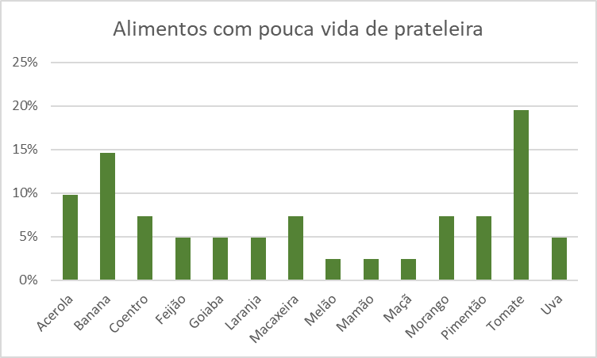
Figura 2: Alimentos citados com pouca vida de prateleira

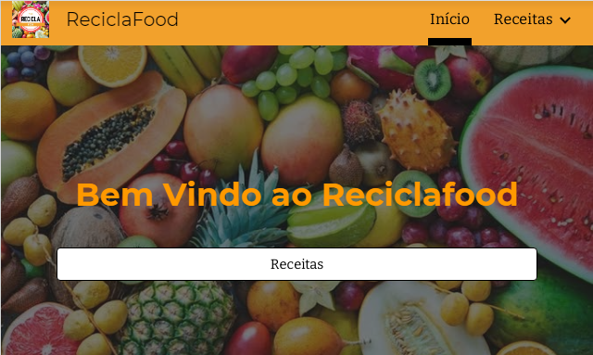
Figura 3: Site do ReciclaFood (Página inicial)
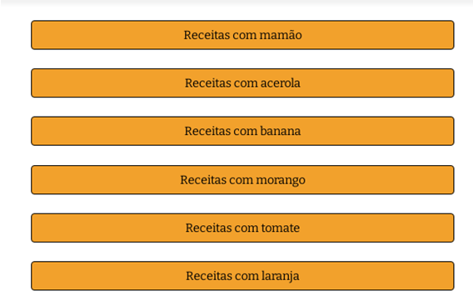
Figura 4: Botões direcionadores para o conjunto de receitas no site
- Considerações Finais
O desenvolvimento desse projeto possibilitou através dos dados adquiridos, por meio de uma pesquisa de campo, a criação de um website que serão disponibilizadas receitas com os alimentos com pouca durabilidade de prateleira.
A pesquisa possibilitou identificar alguns alimentos com vida de prateleira curta que causam bastante desperdício advindos da feira livre e dos mercados da cidade de Pedras de Fogo - PB, alimentos estes que podem ser reaproveitados quando próximo à sua cenescência em receitas culinárias, e serem consumidos.
É importante destacar que através dessa ferramenta, tornou-se mais fácil o acesso para uma quantidade maior da população da cidade, e de forma totalmente gratuita. Além disso, este projeto foi se insuma importância para o aprendizado na construção de websites pelas alunas do curso técnico em Informática. Para trabalhos futuros, o desejo é de transformar o website em um aplicativo mobile para maior acessibilidade.
Por fim, é esperado que o site venha a contribuir na diminuição do desperdício de alimentos na cidade, reunindo na plataforma uma variedade de ideias, e tendo em vista que poderão ainda ser incluídas uma maior variedade de receitas posteriormente.

Agradecimentos
Agradecimentos especiais ao IFPB Pedras de Fogo por todo apoio acadêmico na realização da pesquisa e pelas agências de fomento que disponibilizaram recursos e bolsas para a realização deste projeto através do Interconecta.

Referências
ONU Brasil. Uma em cada oito pessoas no mundo passam fome, alerta estudo da ONU, 2012. Disponível em: <http://www.onu.org.br/>. Acesso em: 21 jan. 2020.
BADAWI, C., Aproveitamento Integral dos Alimentos: Melhor Sobrar do que Faltar. São Paulo. Disponível em: <http://www.nutrociencia.com.br>. Acesso em: 21 jan. 2020.
LIMA, L. M. Q., Tratamento de lixo. 2 ed. rev. São Paulo: Hemus, 1991.

